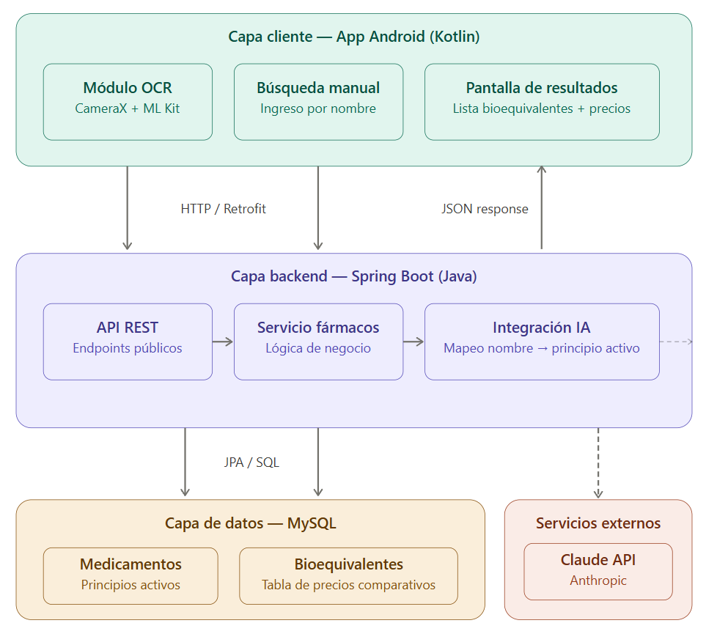
Esta es la arquitectura base de FarmaCode. Puedes hacer clic en cualquier componente para profundizar en él. Ahora te explico el flujo principal y cómo encajan las piezas.
El flujo de una consulta completa:
El usuario abre la app y escanea la caja de un medicamento (o escribe el nombre). La app Android captura esa imagen con CameraX y ML Kit extrae el texto (OCR). Ese texto se envía al backend vía HTTP usando Retrofit. El backend recibe el nombre comercial, lo pasa a la Claude API para identificar el principio activo, luego consulta MySQL para obtener los bioequivalentes y sus precios, y devuelve todo como JSON. La app lo muestra ordenado por precio.
Decisiones de diseño importantes:
La lógica del mapeo nombre → principio activo vive en el backend, no en la app. Esto tiene dos ventajas: mantiene la API key de Anthropic fuera del cliente (seguridad), y permite actualizar el modelo de IA sin publicar una nueva APK.

Arquitectura Backend — FarmaCode

Descripción General
El backend de FarmaCode es una API REST desarrollada con Spring Boot (Java) que expone endpoints consumidos por la app Android. Su responsabilidad principal es recibir un nombre comercial de medicamento (vía texto manual u OCR), consultar a la Claude API (Anthropic) para identificar el principio activo, y retornar un listado comparativo de bioequivalentes con precios.

Capas de la Arquitectura
Capa | Componente | Responsabilidad | Tecnología | Notas
Controller | MedicamentoController | Expone endpoints para buscar y listar medicamentos | Spring MVC (@RestController) | Maneja parámetros de búsqueda por nombre comercial y principio activo
Controller | BusquedaController | Recibe nombre comercial o texto OCR y orquesta la búsqueda con IA | Spring MVC (@RestController) | Endpoint principal del flujo de escaneo
Controller | UsuarioController | Registro e inicio de sesión de usuarios | Spring MVC + Spring Security | Retorna JWT al autenticarse
Controller | HistorialController | Consulta historial de búsquedas del usuario autenticado | Spring MVC (@RestController) | Requiere token JWT
Service | MedicamentoService | Lógica de negocio: filtrado, ordenamiento por precio, agrupación por principio activo | Spring (@Service) | Consulta repositorios y ensambla el DTO de respuesta
Service | ClaudeApiService | Envía el nombre comercial a Claude API y extrae el principio activo de la respuesta | Spring (@Service) + HTTP client | Usa prompt estructurado; maneja errores de la API externa
Service | BusquedaService | Orquesta el flujo: recibe texto → llama ClaudeApiService → consulta MedicamentoService → retorna bioequivalentes | Spring (@Service) | Punto central del caso de uso principal
Service | UsuarioService | Creación de usuarios, validación de credenciales, generación de JWT | Spring (@Service) + Spring Security | Usa BCrypt para contraseñas
Service | HistorialService | Persiste y consulta búsquedas realizadas por el usuario | Spring (@Service) | Guarda término buscado, tipo (MANUAL/OCR) y resultado
Repository | MedicamentoRepository | Acceso a datos de medicamentos, búsqueda por nombre comercial y principio activo | Spring Data JPA (@Repository) | Métodos: findByNombreComercialContaining, findByPrincipioActivo_Id
Repository | PrincipioActivoRepository | Búsqueda de principio activo por nombre exacto o parcial | Spring Data JPA | Método: findByNombreIgnoreCase
Repository | LaboratorioRepository | Acceso a datos de laboratorios | Spring Data JPA | Usado al persistir nuevos medicamentos
Repository | PrecioRepository | Consulta de precios vigentes por medicamento | Spring Data JPA | Método: findLatestByMedicamento_Id
Repository | UsuarioRepository | Búsqueda de usuario por email | Spring Data JPA | Usado en autenticación
Repository | HistorialBusquedaRepository | Acceso al historial por usuario | Spring Data JPA | Ordenado por fecha descendente
Model / Entity | Medicamento | Entidad JPA que representa un medicamento en la BD | JPA (@Entity) | Relacionado con PrincipioActivo, Laboratorio y Precio
Model / Entity | PrincipioActivo | Entidad que representa un ingrediente activo farmacológico | JPA (@Entity) | Un principio activo agrupa N medicamentos bioequivalentes
Model / Entity | Laboratorio | Entidad que representa el laboratorio fabricante | JPA (@Entity) | Incluye país de origen
Model / Entity | Precio | Registro de precio de un medicamento con fecha | JPA (@Entity) | Permite histórico de precios
Model / Entity | Usuario | Entidad de usuario de la aplicación | JPA (@Entity) | Almacena hash de contraseña (BCrypt)
Model / Entity | HistorialBusqueda | Registro de cada búsqueda realizada | JPA (@Entity) | Asociada opcionalmente a un usuario
DTO | MedicamentoResponseDTO | Objeto de respuesta con datos del medicamento formateados para el frontend | Java POJO | Incluye nombre, principio activo, laboratorio, precio, tipo, certISP
DTO | BioequivalentesResponseDTO | Agrupa el principio activo identificado + lista de medicamentos bioequivalentes | Java POJO | Respuesta principal del flujo de búsqueda
DTO | BusquedaRequestDTO | Objeto de entrada con el nombre comercial o texto OCR | Java POJO | Campo: nombreComercial (String)
DTO | UsuarioRegistroDTO | Datos para registro de nuevo usuario | Java POJO | Campos: nombre, email, password
DTO | LoginRequestDTO | Credenciales de autenticación | Java POJO | Campos: email, password
DTO | LoginResponseDTO | Respuesta al autenticarse exitosamente | Java POJO | Incluye token JWT y datos básicos del usuario
DTO | HistorialBusquedaDTO | Ítem del historial de búsquedas | Java POJO | Campos: término, tipo, fecha, resultado
Config | ClaudeApiConfig | Configuración del cliente HTTP para Claude API (URL, API Key, timeout) | Spring (@Configuration) | Lee claude.api.key desde application.properties
Config | SecurityConfig | Configura Spring Security: rutas públicas, filtro JWT, CORS | Spring Security (@Configuration) | Rutas públicas: /api/busqueda/**, /api/auth/**
Config | CorsConfig | Permite peticiones desde el cliente Android (y localhost en desarrollo) | Spring (@Configuration) | Configurar orígenes permitidos
Integración IA | ClaudeApiService | Construye el prompt, llama a la Claude API REST y parsea la respuesta para extraer el principio activo | RestTemplate / WebClient | Prompt ejemplo: "Dado el medicamento comercial '{nombre}', ¿cuál es su principio activo?"
Seguridad | JwtFilter | Intercepta requests, valida el token JWT e inyecta el usuario en el contexto de seguridad | Spring Security (OncePerRequestFilter) | Token enviado en header Authorization: Bearer {token}
Seguridad | JwtUtil | Genera y valida tokens JWT | io.jsonwebtoken (JJWT) | Expiración configurable vía application.properties

Endpoints REST
Método | Endpoint | Descripción | Request Body | Response Body
POST | /api/busqueda/nombre-comercial | Recibe nombre comercial, consulta Claude API y retorna bioequivalentes con precios | { "nombreComercial": "Aspirina" } | BioequivalentesResponseDTO
POST | /api/busqueda/ocr | Recibe texto crudo de OCR, extrae nombre comercial y aplica mismo flujo | { "textoOcr": "Aspirina 100mg comprimidos..." } | BioequivalentesResponseDTO
GET | /api/medicamentos | Lista todos los medicamentos (con paginación) | — | Page<MedicamentoResponseDTO>
GET | /api/medicamentos/{id} | Retorna detalle de un medicamento por ID | — | MedicamentoResponseDTO
GET | /api/medicamentos/buscar?nombre={nombre} | Busca medicamentos por nombre comercial parcial | — | List<MedicamentoResponseDTO>
GET | /api/medicamentos/principio-activo/{nombre} | Lista todos los medicamentos con ese principio activo, ordenados por precio | — | List<MedicamentoResponseDTO>
POST | /api/auth/registro | Registra un nuevo usuario | UsuarioRegistroDTO | LoginResponseDTO
POST | /api/auth/login | Autentica al usuario y retorna JWT | LoginRequestDTO | LoginResponseDTO
GET | /api/historial | Retorna historial de búsquedas del usuario autenticado | — (JWT requerido) | List<HistorialBusquedaDTO>
DELETE | /api/historial/{id} | Elimina un ítem del historial | — (JWT requerido) | 204 No Content

Flujo Principal (Escaneo / Búsqueda)
Android App
│
├─ [OCR] POST /api/busqueda/ocr { textoOcr }
└─ [Manual] POST /api/busqueda/nombre-comercial { nombreComercial }
│
▼
BusquedaController
│
▼
BusquedaService
├──► ClaudeApiService ──► Claude API (Anthropic)
│ └─ retorna: principioActivo (String)
│
└──► MedicamentoService
└──► MedicamentoRepository (MySQL)
└─ findByPrincipioActivo + ordenar por Precio
└─ retorna: List<Medicamento>
│
▼
BioequivalentesResponseDTO
{
principioActivo: "ácido acetilsalicílico",
medicamentos: [
{ nombre, laboratorio, precio, tipo, certISP, ... },
...
]
}
│
▼
Android App

Variables de Configuración (application.properties)
# Base de datos
spring.datasource.url=jdbc:mysql://localhost:3306/farmacode_db
spring.datasource.username=farmacode_user
spring.datasource.password=tu_password

# JPA
spring.jpa.hibernate.ddl-auto=update
spring.jpa.properties.hibernate.dialect=org.hibernate.dialect.MySQLDialect

# Claude API
claude.api.key=sk-ant-...
claude.api.url=https://api.anthropic.com/v1/messages
claude.api.model=claude-opus-4-6

# JWT
jwt.secret=clave_secreta_larga
jwt.expiration.ms=86400000

